**Pet Store  
ტექნიკური დოკუმენტი(მოთელვა)**

**თემფლეითად/შაბლონად გასატანი კომპონენტები**  
 საიტის ყველა გვერდს ექნება საერთო **Header** და **Footer** და თუ ამ კომპონენტებიდან რომელიმეში შევა ცვლილება, ცვლილება ავტომატურად აისახება ყველა გვერდისთვის.

ასევე მთელ საიტზე საერთო იქნება მომხმარებლისთვის საიტის მოხმარების გასამარტივებლად, ყველა წინადადება ან სიტყვა, რომელიც იქნება ბმული, თავიდანვე იყოს ტექსტის მასიდან გამორჩეული ლურჯი ფერით და ხელის მიტანისას გაუჩნდეს ხაზი/**underline**.

საიტზე ნებისმიერი შიდა/დეტალების გვერდი, თავში უნდა შეცავდეს **bread crumb**/პურის ნამცეცებს, რომელიც მომხმარებელს აძლევს მარტივ წარმოდგენას საიდან გადავიდა იმ გვერდზე, სადაც იმყოფება მოცემულ მომენტში და აძლევს მარტივ საშუალებას დაბრუნდეს ერთი ნაბიჯით უკან.

შეცდომის შემთხვევეაში შეტყბოინებებს გამოვიტანთ **Toast notifications** საშუალებით.   
მაგ:  
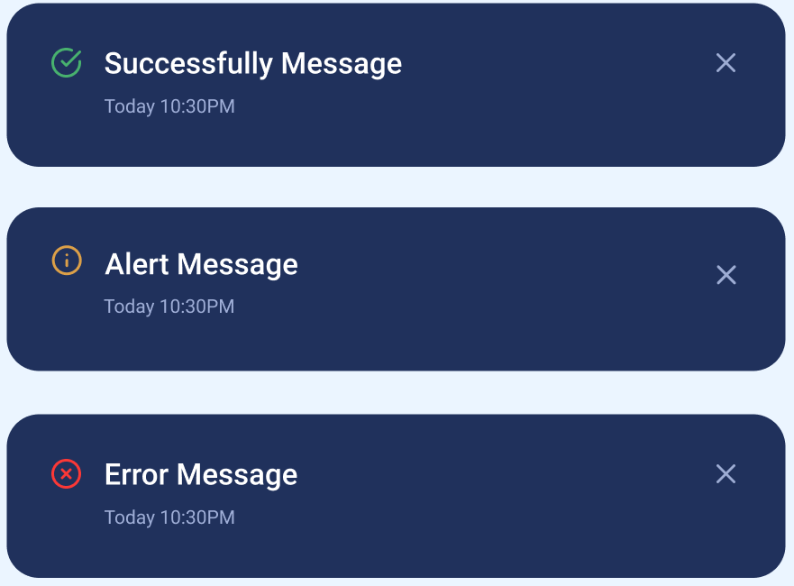

ასევე გვექნება გვერდი იმ შემთხვევისთვის, თუ ტექნიკური სამუშაოების გამო დროებით გავაჩერეთ საიტის მუშაობას. მაგ:



ასევე გვექნება გვერდი PAGE NOT FOUND 404, რომელიც გამოდგება იმ შემთხვევისთვის, როდესა მომხმარებელი გადავა ძველ ლინკზე, რომელზეც ამ მომენტისთვის უკვე აღარ დევს კონტენტი. მაგ:

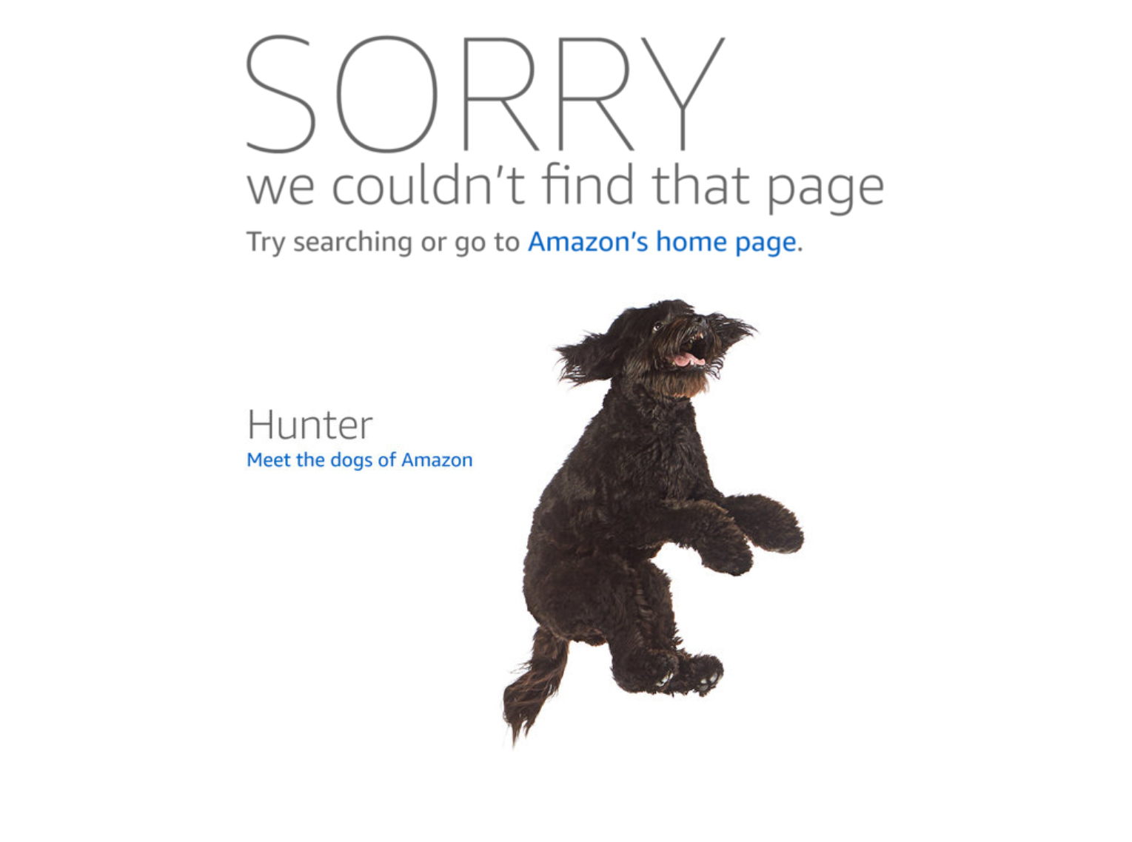

**ძირითადი ფუნქციონალი!!!**

**HEADER**

**I ბლოკი**  
   
 ლოგო: ლოგოს ფუნქცია, გარდა მაღაზიის ცნობადობის გაზრდისა, იქნება კლიენტის დაბრუნება ნებისმიერი გვერდიდან მთავარ გვერდზე  
 ლოგოს გვერდით, **Header**-ის შუაში, უნდა იყოს საძიებო ველი. ძიების ველში, ღილაკზე ხელის დაჭერის შემდეგ, ბაზაში ძიება მოხდება შეყვანილი საძიებო მნიშვნელობის შესაბამისად, წამოიღებს ყველაფერს რაც დაემთხვევა მნიშვნელობას. თუ ასეთი ზოგადი ძიება არ იქნება დამაკმაყოფილებელი, ძიების ღილაკის გვერდით იქნება ღილაკი „დეტალური ძებნა“, რაც ჩამოგვიშლის დამატებითი ფილტრაციის საშუალებებს:  
  
 კერძოდ:  
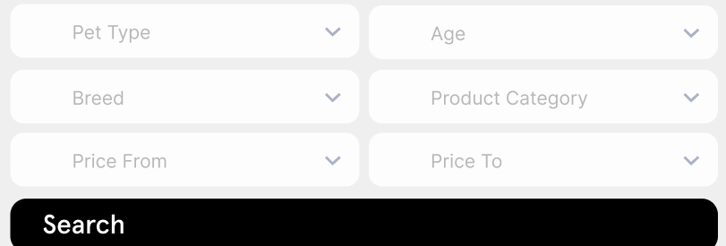  
  
ძიების შედეგი უნდა გამოიტანოს შედეგისთვის განკუთვნილ გვერდზე. ინფორმაცია გამოვა შემდეგნაირად: ზემოთ მოცემული ფილტრი გადაინაცვლებს მარცხენა მხარეს. საიტის შუა ნაწილში გამოვა შედეგი, მოძებნილი პროსუქტის სურათით, სატრაურით, მოკლე აღწერით, ფასით და ღილაკით „დეტალურად“. ამ ღილაკზე დაჭერის შემდეგ მომხმარებელი მოხვდება პროდუქტის დეტალების ვგერდზე. დეტალების გვერდის ტექნიკური აღწერა იქნება ქვემოთ.  
  
 საძიებო ველის გვერდით იქნება განლაგებული ავტორიზაციისა და რეგისტრაციის ღილაკები.  
 **ავტორიზაცია:** ავტორიზაციის ღილაკზე ხელის დაჭერის შემდეგ ამონათდება Pop-Up, რომლელზეც განლაგებული იქნება სისტემაში შესასვლელად საჭირო **Email** და **Password** შესაყვანი ველები, ღილაკი შესვლა და ასევე „დამიმახსოვრე“ **Checkbox** და, რომლის მონიშვნის შემდეგ, მომხმარებელს საიტზე განმეორებით შემოსვლის შემდეგ არ დაჭირდება ავტორიზაციის თავიდან გავლა. ასევე **Pop-Up**-ზე უნდა იყოს ანგარიშის არ ქონის შემთხვევაში რეგისტრაციის **Pop-Up**-ზე გადასასვლელი ლინკი. ასევე ლინკი იმ შემთხვევისთვის თუ მომხმარებელს დაავიწყდა პაროლი და **X** ღილაკი **Pop-Up**-ის დასახურად.  
 ავტორიზაციისას გვექნება შემდეგი შეცდომა: **Email** ან **Password** არასწორია, გთხოვთ გადაამოწმოთ.   
 ავტორიზაციის შემდეგ მომხმარებელს ჰედერიდან გაუქრება რეგისტრაცია ავტორიზაციის ღილაკები. ამ ღილაკების ადგილზე გამოჩნდება მომხმარებლის სახელი და კალათის(cart) იკონკა. მომცლარებლის სახელზე ხელის დაჭერისას ჩამოიშლება კონტექსტური მენიუ, სადაც გვექნება შემდეგი ღილაკები: პროფილი და სისტემიდან გასვლა. კალათის ღილაკზე დაჭერისას, კალათში მოთავსებული პროდუქტის სამართავად, უნდა გადავიდეთ კალათის შიდა. იმისთვის, რომ მომხმარებელმა გაიგოს კალათში რამდენი პროდუქტია ჩაყრილი, იკონკაზე უნდა ჩანდეს რიცხვითი გამოსახულება.კალათის შიდა გვერდის და ფუნქციონალის სრული აღწერა იქნება ქვემოთ.  
 **რეგისტრაცია:** რეგისტრეაციის ღილაკზე ხელის დაჭერის შემდეგ ამონათდება **Pop-Up**, რომლელზეც განლაგებული იქნება რეგისტრაციისათვის საჭირო **Email**, **Password** და **Confirm Password** ველები, ღილაკი რეგისტრაცია და ასევე ავტორიზაციის Pop-Up-ზე გადასასვლელი ბმული. რეგისტრაციის შემდეგ მომხმარებელი სისტემაში ავტომატურად არ დალოგინდება, ამისთვის მოუწევს ავტორიზაციის გავლა ხელით. **X** ღილაკი Pop-Up-ის დასახურად. მოხმარებლის **Email და Password** უნდა აკმაყოფილებდეს შემდეგ მოთხოვნებს:  
 **Email:** [**petshop@info.com**](mailto:petshop@info.com) **Password:** უნდა შედგებოდეს მინიმუმ 8 სიმბოლოსგან და უნდა შეიცავდეს მინ. 1 დიდ და 1 პარატა ლათინურ ასოს, 1 ციფრს და 1 სპეციალურ სიმბოლოს. მაგ: Password1@

რეგისტრაციისას გვექნება შემდეგი შეცდომები: **Email** არასწორი ფორმატისაა, ასეთი მომხმარებელი უკვე არსებობს, პაროლი არ აკმაყოფილებს მოთხოვნებს. პაროლის კონფირმაციის დროს შელიძლება არ დაემთხვეს შეყვანილი პაროლები: პაროლები არ ემთხვევა ერთმანეთს, გთხოვთ გადაამოწმოთ და თავიდან შეიყვანოთ.

**II ბლოკი** მენიუ: მენიუ არის კონფიგურირებადი და მრავალ დონიანი. მენიუს თითოეულ ღილაკზე ხელის მიტანისას უნდა იშლებოდეს შემდეგი ქვე კატეგორია და ასევე ქვე კატეგორიაზე ხელის მიტანით უნდა იშლებოდეს კიდევ ერთი არსებული ქვე კატეგორია, ასეთის არსებობის შემთხვევაში. იმისთვის რომ მომხმარებელკი მარტივად მიხვდეს აქვს თუ არა მენიუს კონკრეტულ ღილაკს ქვე კატეგორია, მინიშნების სახით უნდა ჰქონდეს პატარა ისარი. მენიუს კონფიგურირება უნდა ხდებოდეს საიტის სამართავი ადმინ პანელიდან, სადაც ხელით იქნება შესაძლებელი მენიუს ელემენტის დამატება სასურველ დონეზე და რაოდენობით.მენიუს ნიმუში გამოიყურება შემდეგნაირად:  
**ძაღლი**  
 **საკვები**

ზრდასრული  
 მშრალი საკვები

ბრენდების ჩამონათვალი(პედიგრი, ჩაპი და ა.შ)

სველი საკვები  
 ბრენდების ჩამონათვალი (პედიგრი, ჩაპი და ა.შ)  
 ლეკვი  
 მშრალი საკვები

ბრენდების ჩამონათვალი(პედიგრი, ჩაპი და ა.შ)

სველი საკვები  
 ბრენდების ჩამონათვალი (პედიგრი, ჩაპი და ა.შ)

**მთავარი გვერდი**

მთავარ გვერდზე მომხმარებელს უნდა უჩანდეს სამი ტიპის სლაიდერი: ახალი დამატებული პროდუქტი, სპეციალური შეთავაზება და აქციები. სლაიდების რაოდენობა იქნება დინამოიური, მაღაზიის სურვილიდან და პროდუქციის რაოდენობიდან გამომდინარე. სლაიდზე არ უნდა ჩასნდეს ისეთი პროდუქტი, რომელიც იმ მომენტისთვის არაა მარაგში.  
 თითოეულ სლაიდერს ექნება სათაური ზემოთ ნახსენები ტიპის მიხედვით. საერთო ამ სამი ტიპის სლაიდერს ექნება შემდეგი დეტალები: პროდუქტის სურათი, პროდუქტის დასახელება, პროდუქტის ფასი. პროდუქტის შიდა გვერდზე გადასასვლი ბმული იქნება პროდუქტის დასახელება.   
 ახალი პროდუქტი: ამ სლაიდერში მოხვდება პროდუქტი, რომელიც ან არ იყიდებოდა მაღაზიაში აქამდე და ახლახანს შემოვიდა, ან ისეთი პროდუქცია, რომელიც მარაგში არ იყო და ახლახანს შეივსო. სლაიდერში უნდა იტრიალოს 10-მა ბოლოს დამატებულმა პროდუქტმა და ახალი პროდუქტის დამატების შემდეგ, თუ ეს რიცხვი ცდება ათს, ყველაზე ძველი დამატებული პროდუქტი ავრომატურად უნდა წაიშალოს სლაიდერიდან და ეს ფუნქციონალი ინქება საერთო ყველა სალიდერისთვის.  
 სპეციალური შეთავაზების ტიპის სლაიდერზე მექნება პრეოდუქტი რომელიც საერთო იქნეაბ ავტორიზებული და არა ავტორიზებული მომხმარებლებისთვის. შეთავაზებაში შედის ისეთი პროდუქტები, რომლებიც ყველზე პოპულარულია მაღაზიის გაყიდვებში, ან აქამდე არ მონაწილეობდა ქულებით შესყიდვის სისტემაში.  
 აქციების სლაიდერზე გამოვიტანთ პროდუქტს, რომლზეც იმ მომენტისთვის გვექნება ფასდაკლებები და სურათზე გვექნება პატარა ბანერი, რომლზეც იქნება ინფორმაცია, თუ რამდენ პროცენტიანი ფასდაკლებაა ამ მომენტისთვის კონკრეტულ პროდუქტზე.

**პროდუქტის შიდა გვერდი**

პროდუქტის სურათი, პროდუქტის დასახელება, დამატების თარიღი, კატეგორია(შეიძლება ერთ დროულად მიენიჭოს რამოდენიმე კატეგორია - საკვები, დიეტური), რომელი ცხოველისაა(კატა, ძაღლი), პროდუქტის აღწერა, ასევე წონის ასარჩევი ღილაკი თუ საკვები შეიძლება იყოს დაფასოებული სხვა და სხვა წონებით, კალათში დამატების ღილაკი, ფასდაკლების სტიკერი, თუ პროდუქტი ფასდაკელბულია, იმ ქულების რაოდენობა რაც საჭიროა საყიდლა და მომხმარებლის ანგარიშზე არსებული ქულები მაგ: ღირს 1000 / გაქვს 850. პროდუქტის ამ აღწერილობის გვერდსი ბოლოში, უნდა იყოს სლაიდერი სათაურით: მსგავსი პროდუქცია

**მომხმარებლის კაბინეტი**

ავტორიზაციის გავლის შემდეგ, ავროტიზაციის და რეგისტრაციის ღილაკების ადგილზე უნდა დაიწეროს მომხხმარებლის სახელი. ომხმარებლის პირად კაბინეტში გადასასვლელად, მომხმარებლის სახელზე დაჭერის შედეგად ჩამოიშლება კონტექსტური მენიუ, სადაც იქნება ღიალკი პროფილი, ამ ღილაკზე დაჭერისას მომხმარებელი გადავა თავის პირად გვერდზე. პირად გვერდზე მომხმარებელს გამოუშნდება პირადი ინფორმაცია: სახელი, გვარი, მეილი, ტელეფონის ნომერი და დაგროვებული ქულები. ასევე კალათაში განთავსებული საყიდლები და საყიდლების ისტორია. შეძლებს შეცვალოს პაროლი.  
 მომხმარებელს გარდა ელ. ფოსტისა და პაროლისა რეგისტრაციის მომენტში არ შეყავს არანაირი დამატებითი ინფორმაცია, შესაბამისად ყველა ზემოთ ჩამოთვლილი ველი(სახელი, გვარი, მეილი, ტელეფონის ნომერი) შეივსება სისტემაში შესვლის შემდეგ(პროფილის გვერდიდან).  
 პაროლის ცვლილებისთვის იქნება პროფილის ქვე განყოფილება „შეცვალე პაროლი“, რომლზეც გადასვლის შემდეგ, მომხმარებელს მოუწევს სამი ველის შევსება: ძველი პაროლი, ახალი პარო და ახალი პაროლის დამოწმება. რა მოთხოვნებსუნდა აკმაყოფილებდეს პაროლი მოცემულია ზემოთ, რეგისტრაციის აღწერაში. ასევე ექნება განყოფილება ჩემი შინაური ცხოველები, სადაც შეძლებს დაამატოს იმ ცხოველის/ცხვოელების მონაცემები, რომელიც ყავს(ძაღლი, კატა და მათი ჯიშები). ეს ინფომრაცია მოგვცემს სშუალებას კლიენტს შევთავაზოთ მისთვის მიზანშეწონილი პროდუქცია და არა ის რაც მას არ ესაჭირეობა.  
 მომხმარებლის უნიკალობა განისაზღვრება ელ. ფოსტის საშუალებით და შესაბამისად მისი ცვლილება შეუძლებელი იქნება.  
 პაროლის გარდა მომხმარებელს აქვს შესაძლებლობა შეიცვალოს სახელი, გვარი და ტელეფონის ნოემრი, ამისთვის თითოეული ველის ბოლოში იქნება ფანქარი, რომლზე ხელის დაჭერის დროს იქნება შესაძლებელი აღნიშნული ინფორმაციის ცვლილება.  
 ქულების დაგროვების სისტემა იმოქმედებს მომხმარებლის მიერ დახარჯული თანხის შესაბამისად, უკან დაუბრუნდება დახარჯული თანხის 3%. დაგროვებულ ქულებს დახარჯავს სპეციალურ ნივთებზე.  
 კალათაში პროდუქტის მოსათავსებლად ყველა პროდუქტს დეტალების გვერზე და პროდუქტების ჩამონათვალში ექნება პატარა კალათის იკონა, ამ იკონკაზე ხელის დაჭერის შედეგადა პროდუქტი განთავსდება კალათაში.  
 საყიდლების ისტორიაში გადასვლისას გვექნება უკვე ნაყიდი პროდუქციის ჩამონათვალი, რომელსაც ექნმება სურათი, დასახელება, ფასი - მიმდინარე და რამდენშიც იყიდა, არის თუ არა ამ ეტაპზე მარაგში და განმეორებით ყიდვის სურვილის შემთხვევაში კალათის ღილაკიც.

**კალათის ფუნქციონალი**

კალათაში დამატებული პროდუქტის შემდეგი დამუშავების ორი ვარიანტია: 1 - პროდუქტის ამოშლა კალათიდან; 2 - პროდუქტის ყიდვა. ამ ორი ვარიანტიდან თუ არცერთს მივმართავთ, პროდუქტი უბრალოდ კალათაში იქნება დამუშავების მოლოდინში. ის რომ კალათში რაღაც პროდუქტია, არ ნიშნავს, რომ ეს პროდუქტი უკვე შეძენილია.  
 როგორ გაოიყურება კალათა(შიდა გვერდი): გვაქვს სავარაუდო საყიდელი პროდუქციის სია, რომელსაც გააჩნია Check-Box(იქედან გამომდინარე, რომ მომხმარებელს ერთდროულად შეიძლება არ სურდეს კალათში მოთავსებული ყველა პროდუქტის შეძენა, ამ ჩეკბოქსის სშუალებით მონიშნავს მხოლოდ იმ პროდუქტებს, რომლების შეძენასაც აპირებს ამ ეტაპზე), სურათი, პროდუქტის რაოდენობის ასარჩევი Drop-Down, პროდუქტის დასახელება, პროდუქტის კალათიდან წასაშლელეი ილაკი წაშლა ან X, ფასი და იმ ქულების რაოდენობა რამდენიცაა შესაძენადდ საჭირო(თუ საკმარისი ქულები აქვს უნდა ქონდეს შესაბამისი ღილაკი პროდუქტის შესაძენად), ღილაკი ყიდვა(Checkout). კალათის ბოლოში უნდა გვიჩანდეს მონიშნული პროდუქტის ჯამური ღრებულება. თუ არცერთი პროდუქტი არაა მონიშნული, ამ შემთხვევში უნდა ჩანდეს კალათში არსებული ყველა პროდუქტის ჯამური ღირებულება.  
 ღილაკზე - ყიდვა(Checkout) ხელის დაჭერის შემდეგ უნდა გადავმისამართდეთ გადახდის გვერდზე, რომელიც არის ბანკის სერვისი, ამ სერვისს ჩვენ ვაწვდით კლიენტის კალათაში აჯამული თანხის რაოდენობას. გადახდის ოპერაციის უკან სრულად დგას ბანკის სერვისი. წარმატებული გადახდის შემთხვევაში ბანკისგან მივიღებთ შესაბამის შეტყობინებას და ამას ჩვენ მხარეს მომხმარებელსაც ვაჩვენებთ: „თქვენი გადახდა შესრულდა წარმატებით“. იმ შემთხვევაში თუ გადახდა წარუმატებელია მომხმარებელს ასევე ვაწვდით შესაბამის შეტყობინებას: ან იქნება არასწორი საბანკო მოანაცემები(მათ შორის არავალიდური საბანკო ბარათის რეკვიზიტები), ან იქნება ანგარიშზე არა საკმარისი თანხის არსებობა, ან იქნება მესიჯად მისული კოდის დროის ამოწურვა ისე, რომ მომხმარებელმა არ შეიყავან მიღებული კოდი შესაბამის ველში, ან იქნება ცუდი კავშირის ბრალი, ან საბანკო სერვისის შეფერხება.  
 იმ შემთხვევში თუ კალათა ცარიელია, ჰედერში არსებულ იკონკას უნდა ეწეროს 0, და კალათის შიდა გვერდზე გადასვლისას უნდა დაგვხვდეს შეტყობინება „კალათა ცარიელია, შესაძენად გთხოვთ აირჩიოთ სასურველი პროდუქტი“.  
   
   
**მეორადი ფუნქციონალი**

**საინტერესო სტატიები/ დამატებითი საინფორმაციო გვერდი**

საინტერესო სტატიების გვერდზე გადასვლისა მომხმარებელს დახვდება გაზეთის ტიპის განლაგების სტატიები. სტატიებს ექნება შემდეგი სტრუქტურა: სათაური, სტატიის დამატების თარიღი, ტექსტი და წყარო სისტემის ბმული, ასეთის არსებობის შემთხვევაში. სტატიების მაქსიმალური რაოდენობა უნდა იყოს 20, ოცდამეერთე სტატიის დამატების შემდეგ, ყველაძე ძველი სტატია უნდა წაიშალოს. რადგან 20 სტატია ერთ დროულად არ დაეტევა გვერდზე, ბოლოში უნდა გვქონდეს ფეიჯინეიშენი.

**კონტაქტი**

კონტაქტის გვერდი მომხმარებელს აწვდის ინფომარციას ჩენი მაღაზიის სამუშაო გრაფიკზე, ფილიალების მდებარეობასა და საკონტაქტო ინფორმაციაზე.  
 გამოიყურება შემდეგ ნაირად: გვერდის სათაური(კონტაქტი), რუკა ფილიალების მისამართებზე დასმული პინებით, ფილიალების ჩამონათვალი (ტელეფონის ნომრით, მისამარტით და სამუშაო განრიგით), სოფიალური ქსელების ჩამონათვალი(FB, Insta, Telegram და ა.შ.).

**ჩვენს შესახებ**

ეს გვერდი შეიცავს ინფორმაციას ჩვენი მაღაზიის შესახებ(ვინ დააარსა, როგორ დააარსა, რა იყო მიზანი და ასე შემდეგ), ასევე შეიცავს ინფომაციას ჩვენი პარტნიორების შესახებ და მათ საიტებზე გადასასვლელ ბმულებს. სტრუქტურა: სურათი, სტატიის ბოდი/ტანი და პატრიონი კომპანიების ლოგოები რომელიც დალინკული იქნება პარტნიორის საიტზე ან საიტის არ არსებობის შემთხვეაში, სოც ქსელზე.